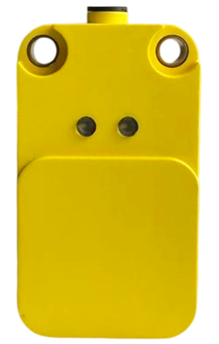
- 产品概述

高频工业一体机 LT-HR06

LT-HR06是一款工作频率为13.56MHz集天线、放大器、控制器于一体的高稳定性的非接触式工业级高频RFID读写设备，整机采用工程塑料灌封设计，具有较好的防摔、防撞和良好的密封性，使用方便、接收灵敏度高、性能稳定、可靠性强等特点。支持ISO/IEC 15693标准。读写器支持RS485/RS232/IO-LINK通讯接口，支持Modbus/IO-LINK工业通讯协议，用户只需通过指令操作阅读器内部的保持寄存器和输入寄存器，即可实现盘点UID、读存储区和写存储区；具有高效信号处理算法，实现对RFID电子标签的快速读写操作。可广泛用于生产线、物流分拣、自动化工厂等领域。

- 典型应用

- 功能特点

- 生产自动化
- 刀具管理
- 机械手数据采集
- 智能产线
- 动力电池生产线
- 汽车生产线
- 家电/3C混流生产线
- AGV

- 全面支持符ISO/IEC 15693标准的电子标签;
- 工作频率13.56MHZ;
- 最大读写距离80mm
- 支持RS232/RS485/IO-LINK通讯；
- 支持DC24V输入
- 通讯接口带隔离防护、关键通讯接口防雷防静电
- 指示灯状态显示，方便用户掌握产品的工作状态
- 采用IP67的防护等级工业设计，坚固耐用，符合恶劣的工业产线环境

- 技术参数

产品型号 | LT-HR06
物理参数
外形尺寸 | 68.3*40*19.9mm
重量 | 70g
颜色 | 黄色
外壳材质 | 工程塑料
防护等级 | IP67
UHF技术参数
空口协议 | IS015693
工作频率 | 13.56MHz
通讯方式 | RS232或RS-485或IO-LINK
通信协议 | 支持Modbus/ IO-LINK从站协议
指示灯 | 2个LED指示灯
读写距离 | 0~8cm(跟标签性能与使用环境相关)
空口协议 | IS015693
工作环境
电源 | DC24V
工作温度 | -25℃～+70℃
储存温度 | -40℃～+85℃
工作湿度 | -5％～95％RH无冷凝
- 产品尺寸图

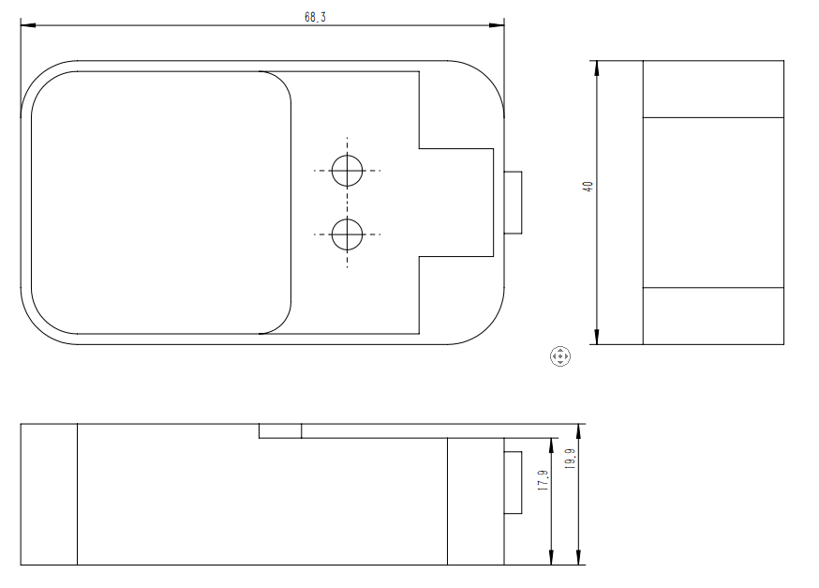

- 设备选型表

型号 | 通讯接口 | 供电 | 通讯协议
LT-HR06-R4 | RS485 | DC24V供电 | Modbus RTU
LT-HR06-R2 | RS232 | DC24V供电 | Modbus RTU
LT-HR06-IO | IO-LINK | DC24V供电 | IO-LINK从站
*注：以太网通讯的读写器可选配POE供电，下单时需明确型号，默认不配置POE

